**Инструкция регистрации на сайте «www.gto.ru»**

**Это нужно для внесения в базу центра ГТО каждого участника.**

**Максимальное время на регистрацию и получение УИН кода- 10 минут.**

1. В любой поисковой системе(яндекс, гугл) забиваем «ГТО РЕГИСТРАЦИЯ», нажимаем поиск.

[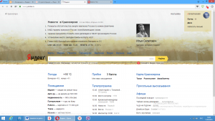](http://амонашенская-школа.рф/wp-content/uploads/2017/09/image001.png)

2. Открываем первую ссылку «ГТО» — система физкультурно-спортивного воспитания.

[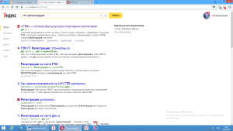](http://амонашенская-школа.рф/wp-content/uploads/2017/09/image003.png)

3. На главной странице сайта нажимаем на слово «РЕГИСТРАЦИЯ».(верхний правый угол)

[](http://амонашенская-школа.рф/wp-content/uploads/2017/09/image005.png)

4. Чтобы перейти к регистрации, необходимо заполнить некую информацию.

* 4.1 Первое поле для заполнение адреса **ВАШЕЙ электронной почты.**
* 4.2 Второе поле – повтор первого, ещё раз вводим адрес**ВАШЕЙ электронной почты.**

[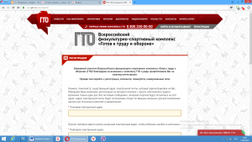](http://амонашенская-школа.рф/wp-content/uploads/2017/09/image007.png)

* 4.3 Третье поле — пароль Вашего личного кабинета на интернет-портале. (**Обращаем Ваше внимание, что пароль должен содержать не менее 6 символов и состоять из латинских букв и цифр).**
* 4.4 Четвёртое поле – Повтор третьего, вводим пароль Вашего личного кабинета на интернет-портале.**(Во избежание ошибок в написании, пожалуйста, повторите введенный ранее пароль).**
* 4.5 Пятое поле – необходимо ввести код, указанный на картинке **(С целью защиты от автоматизированных роботов, просим Вас ввести код, указанный на картинке.)**

[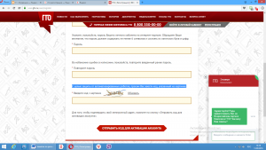](http://амонашенская-школа.рф/wp-content/uploads/2017/09/image009.png)

**Для того, чтобы подтвердить свой электронный адрес, нажмите на кнопку «Отправить код для активации аккаунта».**

5.Затем нужно открыть СВОЮ электронную почту, на которую придёт письмо с кодом активации на сайте GTO.ru

[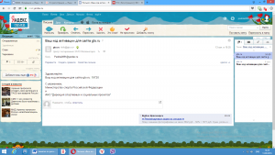](http://амонашенская-школа.рф/wp-content/uploads/2017/09/image011.png)

6.Затем копируем код активации и забиваем его в поле активации кода.

[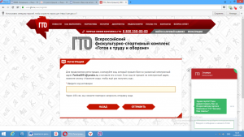](http://амонашенская-школа.рф/wp-content/uploads/2017/09/image013.png)

Затем нажимаем «ОТПРАВИТЬ».

7. Начинается Регистрация участника.

**Ниже находится анкета для регистрации участника комплекса ГТО. Просим Вас ответственно отнестись к заполнению полей и вводить только корректные данные. Обращаем ваше внимание, что эти данные будут использованы при оформлении удостоверений к знакам отличия. В случае несовпадения введённых данных с записью в документе, удостоверяющем личность, приказы и удостоверения к знакам отличия не будут действительны. По окончании регистрации изменить внесенную информацию в анкете можно через личный кабинет.**

7.1 Первое поле – дата рождения

[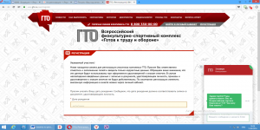](http://амонашенская-школа.рф/wp-content/uploads/2017/09/image015.png)

7.2 Второе поле – Фамилия

7.3 Третье поле – Имя

7.4 Четвертое поле — Отчество

[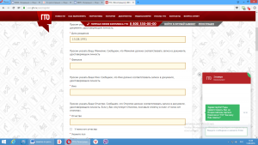](http://амонашенская-школа.рф/wp-content/uploads/2017/09/image017.png)

7.5 Пятое поле – Пол (мужчина/женщина)

7.6 Шестое поле – Фотография

Загрузите фотографию, которая будет удовлетворять следующим требованиям:

* Количество человек на фотографии — не более одного.
* Фотография показывает лицо участника в анфас от макушки до середины грудной клетки.
* Черты лица должны быть легко различимы и контрастировать с фоном
* Формат фотографии – цветной (не черно-белый).
* Соотношение сторон должно быть 3х4
* Расширения файла* .jpg, * .png, *.gif,. *jpeg.

[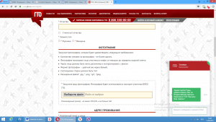](http://амонашенская-школа.рф/wp-content/uploads/2017/09/image019.png)

7.7 Седьмое поле — Адрес проживания

7. 8 Восьмое поле – Адрес Регистрации

[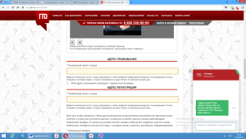](http://амонашенская-школа.рф/wp-content/uploads/2017/09/image021.png)

7.9 Девятое поле – Мобильный телефон

7.10,11,12 Десятое, Одиннадцатое, Двенадцатое поля – не обязательны для заполнения.

[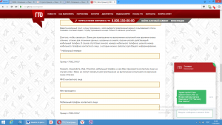](http://амонашенская-школа.рф/wp-content/uploads/2017/09/image023.png)

7.13 Тринадцатое поле – Информация об образование

7.14 Четырнадцатое поле – Информация о трудоустройстве

[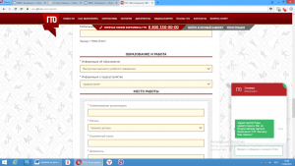](http://амонашенская-школа.рф/wp-content/uploads/2017/09/image025.png)

7.15Пятнадцатое поле – Место работы

7.15.1 Наименование организации

7.15.2 Регион

7.15.3 Населенный пункт

7.15.4 Должность

7.15.6 Месяц начала работы

7.15.7 Год начала работы

[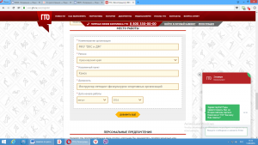](http://амонашенская-школа.рф/wp-content/uploads/2017/09/image027.png)

7.16-7.18 Персональные предпочтения

**Укажите три предпочтительных вида спорта, которыми Вы занимаетесь профессионально или увлекаетесь, а также следите за новостями.**

[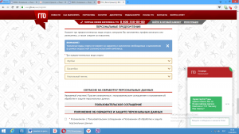](http://амонашенская-школа.рф/wp-content/uploads/2017/09/image029.png)

7.19Поставьте «галочку» «Я ознакомлен с Пользовательским соглашением…»

7.20 Нажмите на Слово в красном шестиугольнике«РЕГИСТРАЦИЯ»!

[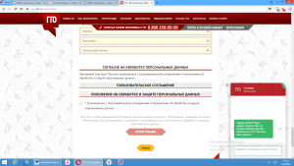](http://амонашенская-школа.рф/wp-content/uploads/2017/09/image031.png)

Если всё делали по инструкции, то появится окно со словами:

Поздравляем!Вы успешно прошли регистрацию на сайте Всероссийского физкультурно-спортивного комплекса «Готов к труду и обороне» (ГТО)!Приветственное сообщение с дальнейшими инструкциями было отправлено на Ваш адрес электронной почты.

[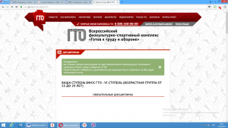](http://амонашенская-школа.рф/wp-content/uploads/2017/09/image033.png)

8. Затем вам нужно зайти в свой личный кабинет

Нажимаете на слова «войти в личный кабинет» (верхний правый угол)

[](http://амонашенская-школа.рф/wp-content/uploads/2017/09/image005.png)

9. Вход в личный кабинет

9.1Вбиваете в первое поле – адрес электронной почты,

9.2Вовторое поле вводим пароль из пункта 4.3, пароль Вашего личного кабинета на интернет-портале. (**Обращаем Ваше внимание, что пароль должен содержать не менее 6 символов и состоять из латинских букв и цифр).**

9.3 Нажимаем на слово «ВХОД»

[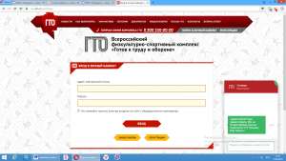](http://амонашенская-школа.рф/wp-content/uploads/2017/09/image036.png)

Если всё сделали по инструкции то после нажатия слова «ВХОД», появится стартовая страница сайта, но уже с ВАШИМИ данными, в нижней части страницы. (Ваша ступень норм ГТО, ФИО, Ваш УИН код.)

[](http://амонашенская-школа.рф/wp-content/uploads/2017/09/image038.png)

Перед тем, как сдавать номы ГТО, в центр тестирования необходимо отправить ВАШ «УИН код».